Голосов: 164
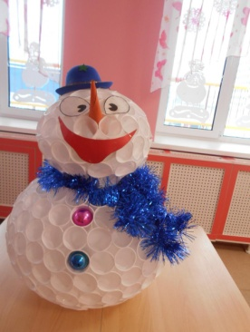
Щербакова Марина Александровна
Султанова Зурия Тимерхановна
«Здоровье и Красота Саратова» / Все конкурсы / «Новый год спешит к нам в гости» 5-7 лет / Свиридов Илья МАДОУ №8

